DOKUMENTASI KEGIATAN PENELITIAN

SIKLUS I

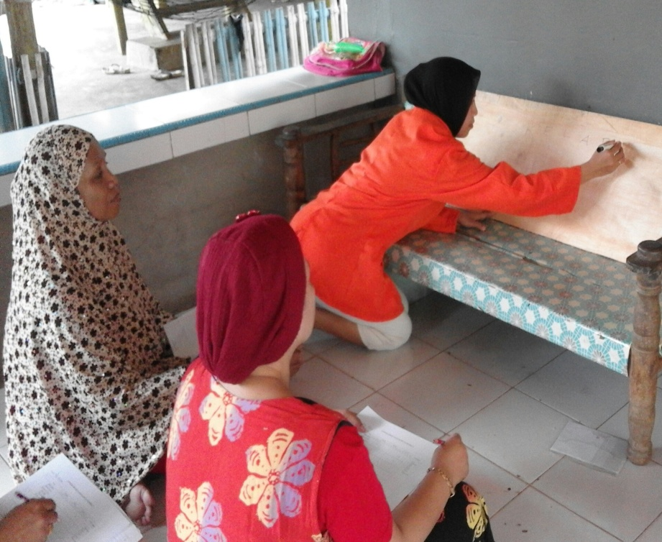

Foto 1. Kegiatan pada saat proses belajar mengajar Siklus I

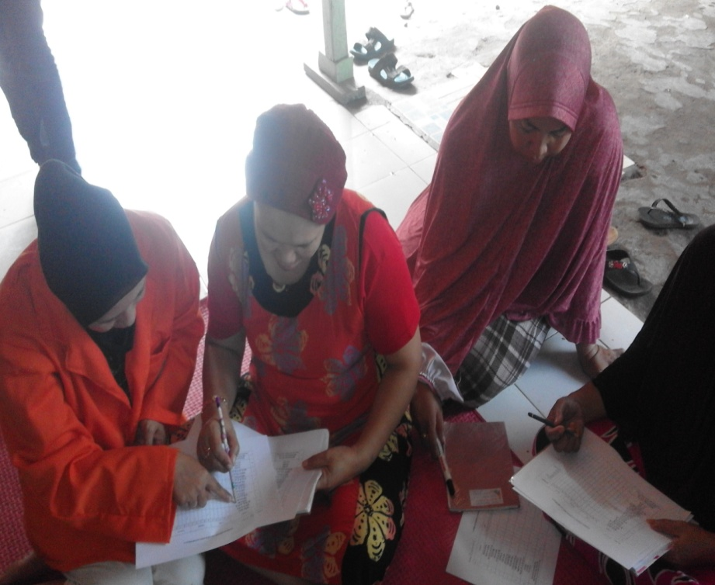

Foto 2. Kegiatan pada saat kegiatan membaca Siklus I

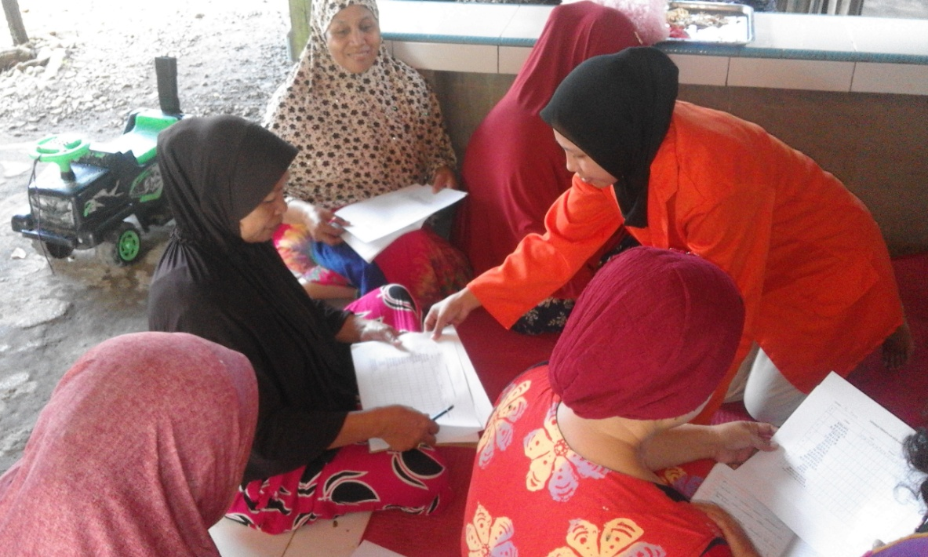

Foto 3. Kegiatan pada saat tes hasil belajar Siklus I

DOKUMENTASI KEGIATAN PENELITIAN

SIKLUS II

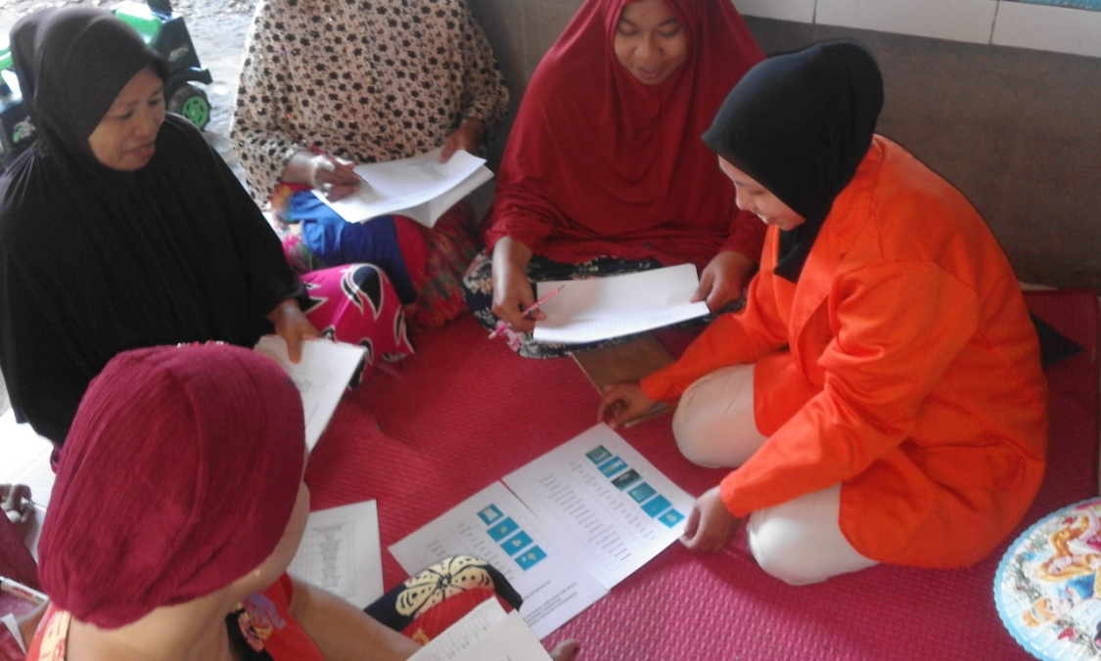

Foto 1. Kegiatan pada saat proses belajar mengajar Siklus II

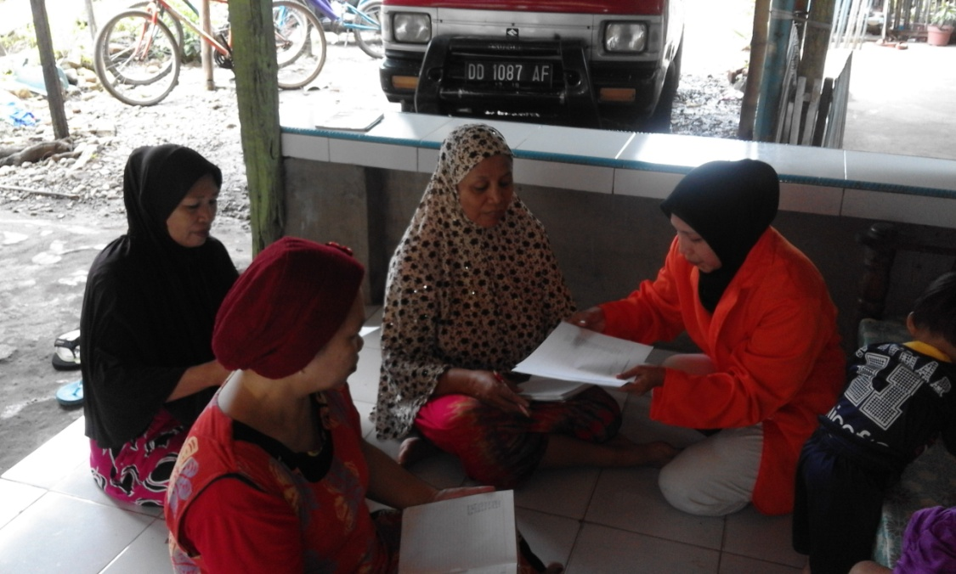

Foto 2. Kegiatan pada saat kegiatan membaca Siklus II

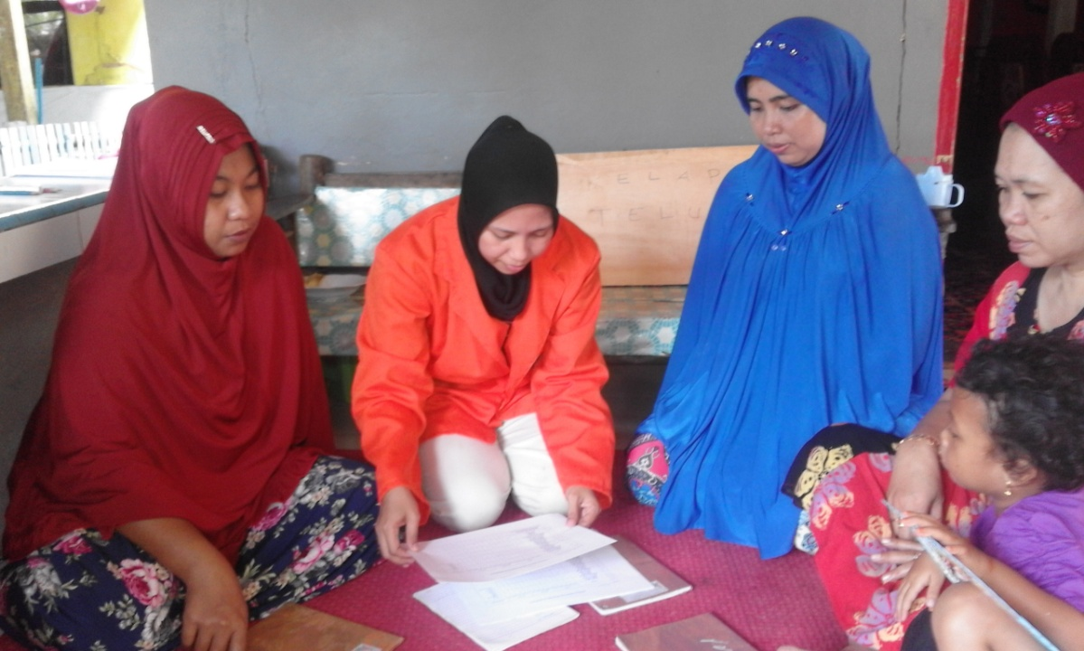

Foto 3. Kegiatan pada saat tes hasil belajar Siklus I